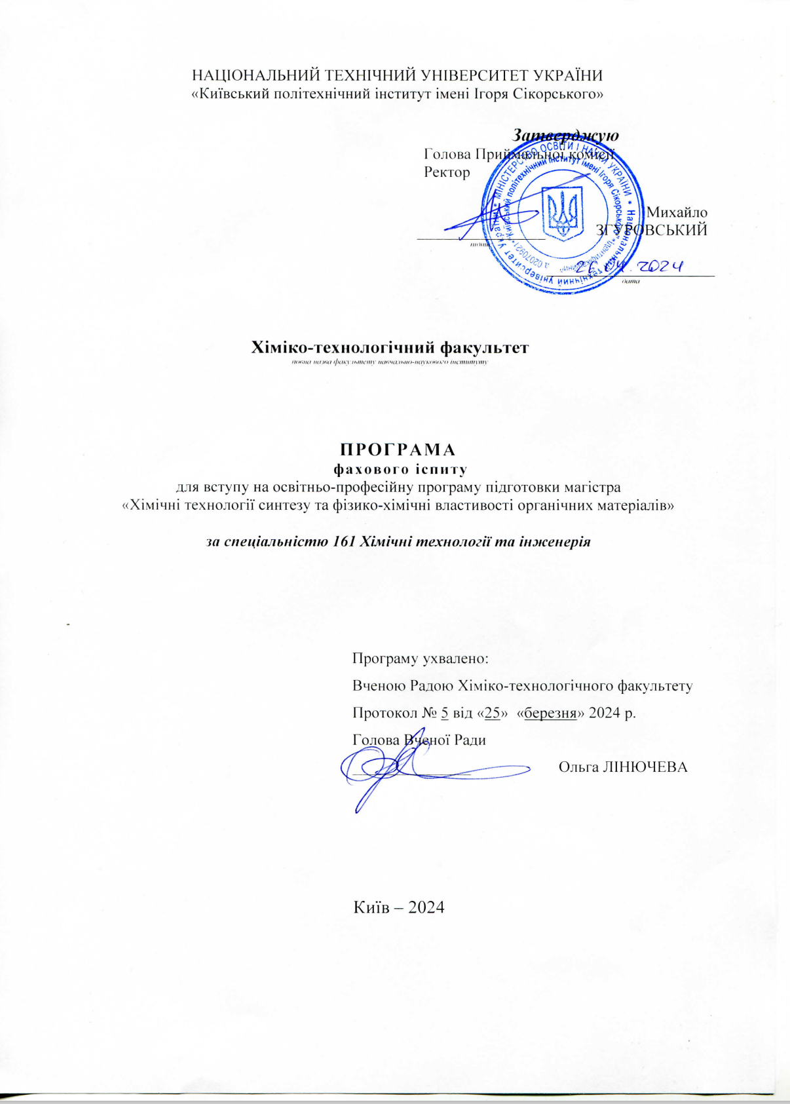

**ВСТУП**

Фаховий іспит на підготовку здобувачів ступеня магістра спеціальності 161 «Хімічні технології та інженерія» за освітньо-професійною програмою «Хімічні технології синтезу та фізико-хімічні властивості органічних матеріалів» спрямоване на перевірку відповідності знань та навичок рівню, необхідному для навчання на другому (магістерському) рівні вищої освіти.

Програма фахового іспиту передбачає перевірку набуття вступником компетентностей та результатів навчання, що визначені стандартом вищої освіти за спеціальністю 161-Хімічні технології та інженерія для першого (бакалаврського) рівня вищої освіти. Програма містить перелік теоретичних запитань, які необхідно засвоїти для виконання фахового іспиту.

Фаховий іспит проводиться в очній або дистанційній формі (із обов’язковою відеофіксацією процесу проведення іспиту).

Порядок проведення екзамену відповідає «Положенню про поточний, календарний та семестровий контроль результатів навчання в КПІ ім. Ігоря Сікорського» (<https://osvita.kpi.ua/node/32>) та «Регламентам проведення семестрового контролю та захистів кваліфікаційних робіт та атестаційних екзаменів в дистанційному режимі» "(<https://osvita.kpi.ua/node/148>).

I ОСНОВНИЙ ВИКЛАД

1.1 Перелік освітніх компонентів, розділи яких входять до програми

Фаховий іспит за формою являє собою письмовий екзамен. Фаховий іспит триває 180 хвилин без перерви. До екзаменаційних білетів включено по три питання із фахових дисциплін, які охоплюють різнопланові теоретичні і практичні питання. Приклад екзаменаційних білетів наведений у кінці програми. Програма містить перелік теоретичних питань, які необхідно засвоїти для виконання комплексного фахового випробування.

**1.2 Зміст програми**

***Вступ до органічної хімії.*** Вступ. Що таке органічна хімія. Атом вуглецю та його особливості. Типи зв’язків, які утворює атом вуглецю. Функціональні групи. Основні класи органічних сполук.

***Насичені вуглеводні (алкани та циклоалкани).*** Особливості вуглецевого скелету молекул алканів. Типи атомів вуглецю. С–Н зв’язок і його характеристики. Фрагменти вуглеводневих ланцюгів. Структурні ізомери. Вступ до номенклатури органічних сполук. Номенклатура ІЮПАК. Ациклічні та циклічні сполуки. Динаміка вуглецевого скелету алканів. Обертання навколо С–С зв’язку. Конформації та конформери. Бар’єр обертання. Динаміка вуглецевого скелету циклоалканів. Загальна класифікація циклів. Напруження циклів. Конформаційна поведінка циклоалканів. Природні джерела алканів. Фізичні властивості алканів. Термохімічні властивості алканів. Алкани та циклоалкани як паливо. Метан і його промислові перетворення. Піроліз та крекінг, загальні характеристики. Піроліз алканів. Гомолітичний розрив зв’язку. Вільні радикали, їх стабільність. Основні реакції вільних радикалів. Поняття про інтермедіати та механізм реакції. Крекінг алканів. Термічний та каталітичний крекінг. Каталізатори крекінгу. Гетеролітичний розрив зв’язку. Карбокатіони. Структура та стабільність карбокатіонів. Реакції карбокатіонів. Скелетна ізомеризація. Риформінг. Октанові числа вуглеводнів. Функціоналізація алканів та циклоалканів. Реакції вільно-радикального заміщення. Галогенування. Механізм та особливості галогенування. Регіоселективність. Інші реакції вільно-радикального заміщення. Окиснення алканів та циклоалканів. Електрофільні реакції насичених вуглеводнів.

***Галогенопохідні насичених вуглеводнів.*** Структура, ізомерія та номенклатура насичених галогенопохідних. Фізичні властивості. Індукційний ефект. Механізми нуклеофільного заміщення, енергетичні профілі реакцій, кінетичні рівняння. Поняття про перехідний стан. Механізми реакцій елімінування. Правило Зайцева. Реакції галогенопохідних з металами. Реактиви Гріньяра та можливі шляхи їх використання. Одержання елементорганічних сполук. Вступ до стереохімії органічних сполук. Асиметричний атом вуглецю. Енантіомери та діастереомери. Абсолютна конфігурація. Збереження, обернення конфігурації та рацемізація на прикладі реакції нуклеофільного заміщення. Номенклатура Кана-Інгольда-Прелога. Оптична активність органічних сполук. Поляриметрія.

***Ненасичені вуглеводні (алкени).***Номенклатура та ізомерія алкенів. Загальні методи синтезу. Структурна та реакційна здатність подвійного зв’язку вуглець-вуглець. Реакції електрофільного приєднання. Правило Марковнікова. Приклади реакцій електрофільного приєднання. Катіонна полімеризація алкенів. Вільно-радикальні реакції алкенів. Алільний радикал, катіон та аніон. Делокалізація заряду і стабільність. Мезомерний ефект. Приклади реакцій вільно-радикального приєднання. Вільно-радикальна полімеризація. Реакції окиснення алкенів.

***Кисневмісні монопохідні вуглеводнів (спирти та етери).*** Структура, ізомерія та номенклатура спиртів, етерів. Огляд основних способів введення гідроксильних груп. Хімічні властивості одноатомних спиртів. Водневий зв’язок та його характеристики. Реакції по О–Н зв’язку. Взаємодія з кремнійорганічними сполуками. Поняття про захисну групу. Реакції по С–О зв’язку. Принцип мікроскопічної зворотності. Реакції дво- та триатомних спиртів. Пінакон-пінаколінове перегрупування. Реакції окиснення спиртів.

***Ненасичені вуглеводні (алкіни та дієни).***Структура, ізомерія та номенклатура алкінів. Стабільність та реакційна здатність потрійного зв’язку. Кислотність ацетилену та термінальних алкінів. Основні методи одержання. Хімічні властивості алкінів. Реакції по С–Н зв’язку. Поняття про С-Н кислоти. Реакції електрофільного приєднання. Реакції нуклеофільного приєднання. Окиснення алкінів. Структура, ізомерія та номенклатура дієнів. Кумульовані, спряжені дієни та дієни з ізольованими С=С зв’язками. Загальні способи одержання спряжених дієнів. Хімічні властивості спряжених дієнів. Реакції 1,2- та 1,4-електрофільного приєднання. Поняття про кінетичний та термодинамічний контроль реакції на прикладі реакції гідробромування. Аніонна полімеризація спряжених дієнів. Реакція Дільса-Альдера. Окиснення спряжених дієнів.

***Ароматичні вуглеводні та їх галогено- та кисневмісні похідні.*** Ароматичні вуглеводні. Концепція ароматичності. Правило Хюккеля. Конденсовані та гетероциклічні системи. Особливості реакційної здатності ароматичних вуглеводнів. Механізм реакцій електрофільного заміщення. Особливості заміщення у монозаміщених аренів. Правила орієнтації. Ароматичні галогенопохідні. Механізми реакцій нуклеофільного заміщення. Рухливість галогенів, зв’язаних із *sp*2-гібридизованим атомом вуглецю. Порівняння індукційного та мезомерного ефектів. Ароматичні галогенопохідні в органічному синтезі. Феноли. Структура, ізомерія та номенклатура фенолів. Огляд основних методів одержання одноатомних фенолів. Фізичні властивості. Кислотність фенолів. Реакції фенолів по О–Н зв’язку. Реакції електрофільного ароматичного заміщення. Електронодонорні властивості гідроксильної групи.

***Карбонільні сполуки (альдегіди і кетони).***Структура, ізомерія і номенклатура альдегідів та кетонів. Найважливіші представники аліфатичних та ароматичних карбонільних сполук. Фізичні властивості. Основні методи одержання альдегідів і кетонів. Структура, реакційна здатність карбонільної групи та шляхи можливої функціоналізації альдегідів і кетонів. Реакції нуклеофільного приєднання: загальні закономірності, схема механізму, приклади. Приєднання металоорганічних сполук. Реакції відновлення альдегідів і кетонів.

***Карбонові кислоти.*** Номенклатура та ізомерія карбонових кислот. Структура та реакційна здатність карбоксильної групи. Фізичні властивості. Кислотність та фактори, що впливають на силу карбонових кислот. Основні способи одержання карбонових кислот. Основні шляхи функціоналізації карбонових кислот. Реакції по зв’язку О–Н. Електролітичні властивості карбонових кислот та їх солей. Реакції нуклеофільного заміщення по тетраедричному атому вуглецю. Електрохімічне та термічне декарбоксилювання.

***Єноли та єноляти.*** Основні способи одержання єнолів та єнолятів. Основні напрямки функціоналізації. Кето-єнольна таутомерія. Механізми альдольної конденсації. Реакція Канніццаро. Естерні конденсації. Реакції α-галогенування карбонільних сполук. Синтези за участю малонового та ацетооцтового естерів. Реакція Міхаеля.

***Азотовмісні органічні сполуки.*** Основні типи азотовмісних функціональних груп. Номенклатура та ізомерія амінів. Огляд найважливіших способів синтезу амінів. Фізичні властивості. Основність амінів та фактори, що її визначають. Хімічні властивості амінів. Нуклеофільні реакції амінів. Діазосполуки, їх структура, стабільність та реакційна здатність. Синтез діазосполук. Реакції діазосполук із виділенням та без виділення азоту. Реакції азосполучення. Азосполуки. Загальне поняття про кольоровість. Азобарвники, індикатори та аналітичні реагенти на основі азосполук.

***Функціональні групи, що містять азот та кисень.*** Нітрозо- та нітросполуки. Способи їх одержання та хімічні властивості.

***Вуглеводи.*** Загальна класифікація вуглеводів. Способи зображення молекул. Номенклатура вуглеводів. Відносна конфігурація. Хімічні властивості вуглеводів. Мутаротація. Реакції по карбонільній групі. Реакції за участю циклічної форми. Відновлювальні та невідновлювальні дисахариди. Природні полімери, що містять структурні одиниці вуглеводів.

***Ліпіди.*** Загальна характеристика та структура ліпідів. Стереохімія. Жири, жирні кислоти, олії. Ефекти поверхнево-активних речовин. Способи їх одержання та хімічні властивості. Органічні похідні орто-фосфорної кислоти (фосфоліпіди). Ліпіди у природі. Терпени. Ізопренове правило. Стероїди.

***Амінокислоти.*** Класифікація амінокислот. Стереохімія амінокислот. Кислотно-основні властивості. Ізоелектрична точка. Електрофорез. Основні шляхи синтезу амінокислот. Хімічні властивості амінокислот. Пептидний зв’язок та способи його утворення. Білки.

***Гетероциклічні сполуки.*** Загальна класифікація гетероциклічних сполук. П’ятичленні гетероцикли: методи одержання та хімічні властивості. Ацидофобність та ацидофільність. Конденсовані гетероциклічні системи. Шестичленні азотовмісні гетероцикли, їх структура та реакційна здатність. Методи одержання та хімічні властивості. Кето-енольна таутомерія в хімії гетероциклічних сполук. Нуклеозиди, нуклеотиди та нуклеїнові кислоти.

***Основні положення хімічної термодинаміки.*** Перший закон термодинаміки. Предмет хімічної термодинаміки. Основні поняття: система, процес, термодинамічні змінні. Робота, теплота, внутрішня енергія. Функції переходу та функції стану системи. Перший закон термодинаміки, його математичний вираз. Застосування першого закону термодинаміки до найбільш поширених процесів хімічних виробництв.

***Термохімія.*** Закон Гесса. Калориметрія. Теплоти утворення, згоряння, розчинення, нейтралізації. Стандартний стан речовини. Обчислення теплових ефектів процесів за допомогою таблиць стандартних теплот утворення та згоряння. Залежність теплового ефекту процесу від температури. Рівняння Кірхгофа в диференціальній та інтегральній формах. Використання законів термохімії при складанні теплового балансу у хіміко-технологічних виробництвах.

***Другий та третій закон термодинаміки.*** Оборотні та необоротні процеси. Другий закон термодинаміки, його математичний вираз. Ентропія, її фізичний зміст. Ентропія та ймовірність стану системи. Статистичний характер другого закону термодинаміки. Третій закон термодинаміки. Абсолютне значення ентропії. Розрахунки зміни ентропії у процесах.

***Термодинамічні потенціали.*** Внутрішня енергія Гіббса, енергія Гельмгольца. Критерії рівноваги та напрямку процесів. Рівняння Гіббса-Гельмгольца, його практичне застосування у хімічній технології.

***Термодинаміка хімічної рівноваги.*** Критерії рівноваги. Закон діючих мас, його вивід. Різні способи вираження константи хімічної рівноваги. Рівняння ізотерми хімічної реакції Вант-Гоффа. Залежність константи рівноваги від температури. Рівняння ізохори та ізобари хімічної реакції Вант-Гоффа. Обчислення константи рівноваги за допомогою таблиць стандартних термодинамічних величин. Принцип Ле-Шательє та його використання для оптимізації параметрів хіміко-технологічних процесів.

***Фазова рівновага в однокомпонентних системах.*** Основні поняття: фаза, компонент, термодинамічні ступені свободи. Правило фаз Гіббса. Рівняння Клаузіуса-Клапейрона. Діаграма стану однокомпонентних систем.

***Фазова рівновага у бінарних системах.*** Фазові діаграми двокомпонентних систем. Поняття про фізико-хімічний аналіз. Термічний аналіз, його застосування у технологічній практиці.

***Фазова рівновага у потрійних системах. Закон розподілу. Екстракція.*** Розподіл речовини між двома нерозчинними одна в одній рідинами. Закон розподілу Нернста. Рівняння Шилова. Екстракція, її значення в технології виробництва хіміко-технологічної продукції.

***Ідеальні розчини. Колігативні властивості розведених розчинів.*** Ідеальні розчини. Закон Рауля. Зміна температур замерзання та кипіння рідин внаслідок утворення розчинів. Кріоскопія і ебуліоскопія. Осмос. Осмотичний тиск. Значення колігативних властивостей розчинів для виробництва хіміко-технологічної продукції та лікарських засобів з використанням хіміко-технологічних методів. Відхилення від закону Рауля у реальних розчинах. Поняття про активність.

***Закони Коновалова. Методи перегонки. Взаємна розчинність рідин.*** Закони Коновалова. Фракційна перегонка. Взаємна нерозчинність рідин. Перегонка з водяною парою. Перегонка під вакуумом. Методи розділення азеотропних сумішей. Рівновага рідина-рідина. Взаємна розчинність рідин. Критична температура розчинності.

Основні типи реакцій нуклеофільного заміщення у відповідності до типу субстрату та нуклеофілу. Механізм прямого заміщення. Експериментальні докази реалізації механізму *SN*2. Іонізаційний механізм. Роль розчинника. Схема Уінстейна та її експериментальні докази. Об’єднаний механізм іонних пар Сніна.

Перегрупування карбокатіонів. Неопентильне перегрупування та перегрупування Вагнера-Мейєрвейна. Фактори, які впливають на легкість реакції. Перегрупування Дем’янова і Тіффено (реакції аліфатичних амінів під дією азотистої кислоти). Скелетні перегрупування карбокатіонів, які містять гідроксильну групу в α-положенні. Дієнон-фенольне перегрупування.

Участь π- і σ-зв’язків в анхімерному сприянні реакції нуклеофільного заміщення. Некласичні карбокатіони. Проблема норборнільного карбокатіону.

Анхімерне сприяння сусідніх груп в реакціях нуклеофільного заміщення. Перегрупування Фаворського (перегрупування α-галогенкетонів в присутності основ). Схема механізму SNi.

Скелетні перегрупування карбенів. Перегрупування Вольфа, синтез Арндта-Ейстерта. Гомологізація альдегідів і кетонів.

Перегрупування за участю нітренів. Перегрупування Гофмана, Курціуса, Лосеня та Шмідта. Перегрупування Бекмана та Вагнера-Мейєрвейна.

Схема механізму елімінування Е1сВ. Орієнтація С=С зв’язку. Правило Бредта. Правила Зайцева і Гофмана. Фактори, які впливають на легкість елімінування.

Реакції фрагментації. Основні типи механізмів за Гробом. Франгомерний ефект. Фрагментація похідних адамантану.

Термічне (піролітичне) елімінування. Шестицентровий механізм. Реакція Чугаєва (піроліз ксантогенатів). Одержання ксантогенатів, механізм, стереохімія реакції. П’ятицентровий механізм. Реакція Коупа та її особливості. Стереохімія реакції на прикладі похідних циклогексану.

Реакції електрофільного приєднання до С=С зв’язку. Загальна схема механізму. Стереохімія реакції. Циклічний іон бромонію та експериментальні докази його існування. Схема бромування норборнену.

Реакція Сімонса-Сміта. Схема механізму, стереохімія і препаративні аспекти. Реакції гідроксимеркурування. Схема механізму і стереохімія на прикладі похідних циклогексену.

Епоксидування олефінів над кислотами. Схема механізму. Стереохімія. Особливості епоксидування α,β-ненасичених кетонів. Епоксидування олефінів в відсутності кислого середовища.

Нуклеофільне приєднання до карбонільної групи. Приєднання синільної кислоти, азотистих основ та спиртів.

Альдольна конденсація. Кислотний та лужний каталіз. Анелювання за Робінсоном. Конденсація Дарзана. Конденсації Кляйзена і Дікмана.

Концепція ароматичності. Анулени. Ароматичність в заряджених циклах. Конденсовані ароматичні системи. Гомоароматичність.

Схема механізму ароматичного електрофільного заміщення. Зв’язок між структурою та реакційною здатністю. Нітрування. Галогенування. Алкілування та ацилювання за Фріделем-Крафтом та споріднені реакції. Електрофільне заміщення інших груп, крім водню. *Іпсо*-атака.

Стійкі вільні радикали. Структура та просторова будова радикальних інтермедіатів. Кінетичні особливості ланцюгових реакцій.

Реакції вільно-радикального заміщення. Галогенування, окиснення, заміщення за участю арильних радикалів. Внутрішньомолекулярні вільно-радикальні реакції. Реакція Гофмана-Лефлера. Реакції фрагментації радикалів.

Реакції вільно-радикального приєднання. Приєднання галогеноводнів, галогенметанів, меркаптанів та інших вуглеводневих радикалів.

**1.3 Допоміжні матеріали для складання фаховий іспит**

Під час складання фахового іспиту заборонено використання допоміжної літератури та інших допоміжних матеріалів та засобів окрім вказаних у Переліку довідково-демонстраційних матеріалів програми.

1.4 Опис завдання фахового іспиту

Фаховий іспит триває 180 хвилин без перерви. На фаховому іспиті вступники виконують письмову екзаменаційну роботу за індивідуальними варіантами. Кожен варіант завдання містить теоретичні питання за матеріалами освітніх компонентів, зазначених в п. 1.1.

Екзаменаційний білет містить чотири задачі (по одній з першої та другої з перерахованих вище дисциплін та по дві задачі з третьої дисципліни). Приклад екзаменаційного білета наведений у кінці програми. Задачі можуть змінюватися у межах програми відповідних освітніх компонент і дещо відрізнятися від наведених у даній Програмі, залишаючись за складністю на такому ж рівні.

1.5 Критерії оцінювання фахового іспиту

Рейтингову систему оцінювання фахового іспиту складено відповідно до вимог чинної редакції «Положення про систему оцінювання результатів навчання в КПІ ім. Ігоря Сікорського» (<https://osvita.kpi.ua/node/37>).

У письмовій відповіді на теоретичні питання фахового іспиту вступник має продемонструвати знання теорії дисципліни, понятійно-категоріального апарату, термінології, принципів предметної області дисципліни. Відповіді вступник повинен викладати чітко, логічно та послідовно.

У відповідях на теоретичні завданнях екзаменаційного білета оцінюють:

• повноту розкриття питання;

• уміння чітко формулювати визначення понять/термінів та пояснювати їх;

• здатність аргументувати відповідь;

• аналітичні міркування, порівняння, формулювання висновків;

• акуратність оформлення письмової роботи.

На фаховому іспиті абітурієнт отримує екзаменаційний білет, який включає чотири задачі різної складності. Дві задачі з дисципліни «Фізична хімія»: одна — середньої складності оцінюється у 20 балів, друга — відноситься до категорії складних та оцінюється в 30 балів.

Дві задачі з дисциплін «Органічна хімія» та «Механізми органічних реакцій» оцінюються так: одна — середньої складності оцінюється у 20 балів, друга задача відноситься до категорії складних та оцінюється в 30 балів.

Екзаменаційна оцінка складається з суми балів за кожну задачу білету. Отже максимально кожний вступник може набрати 100 балів. При перевірці завдань застосовуються критерії оцінювання, при розробці яких береться за основу повнота, логічність та правильність вирішення задачі білету.

Критерії оцінювання завдань екзаменаційного білету, що оцінюються в 20 балів:

* повна відповідь з поясненнями (не менше 90% потрібної інформації), що не містить зайвої інформації – 20–19 балів;
* повна відповідь з непринциповими неточностями (не менше 80% потрібної інформації), що не містить зайвої інформації – 18–17 балів;
* принципово правильна відповідь з непринциповими неточностями (не менше 70% потрібної інформації) є зайва інформація – 16–15 балів;
* повна відповідь з неточностями (не менше 60% потрібної інформації) – 14–13 балів;
* неповна відповідь, в якій відсутні принципові неточності (не менше 50% потрібної інформації), але є помилки – 12–11 балів;
* неповна відповідь з грубими помилками та (або) принциповими неточностями (менше 50% потрібної інформації) – 10…1 бал;
* відповідь відсутня – 0 балів.

Критерії оцінювання завдань екзаменаційного білету, що оцінюються в 30 балів:

* повна відповідь з поясненнями (не менше 90% потрібної інформації), що не містить зайвої інформації – 30—28 балів;
* повна відповідь з непринциповими неточностями (не менше 80% потрібної інформації), що не містить зайвої інформації – 27—25 балів;
* принципово правильна відповідь з непринциповими неточностями (не менше 70% потрібної інформації), є зайва інформація – 24—22 бали;
* повна відповідь з неточностями (не менше 60% потрібної інформації) –21—19 балів;
* неповна відповідь, в якій відсутні принципові неточності (не менше 50% потрібної інформації), але є помилки – 18—16 балів;
* неповна відповідь з грубими помилками та (або) принциповими неточностями (менше 50% потрібної інформації) – 15…1 бал;
* відповідь відсутня – 0 балів.

Загальний бал вступника за фаховий іспит визначається як сума балів, отриманих вступником за відповідь на кожне з питань екзаменаційного білету.

З метою обчислення конкурсного балу вступника в Єдиній державній електронній базі з питань освіти сумарний бал, отриманий вступником за РСО (60…100 балів), має бути переведений на бали шкали ЄДЕБО (100…200 балів) згідно з Таблицею відповідності:

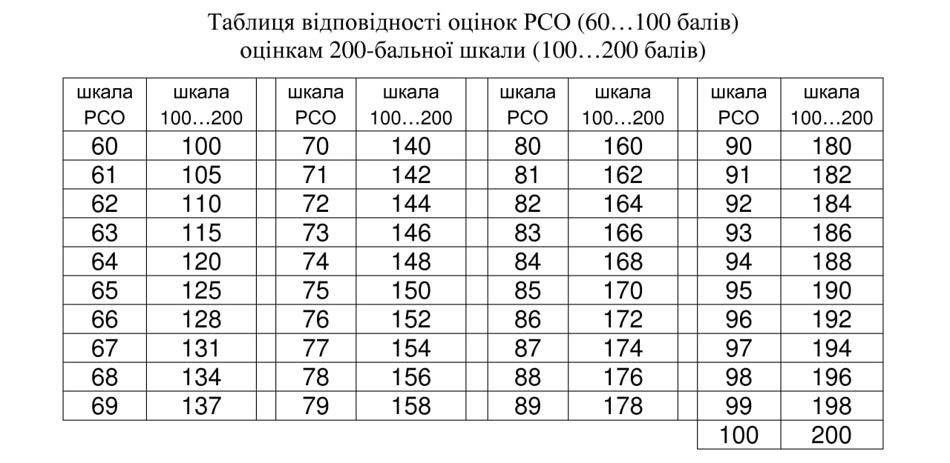

1.6 Приклад типового завдання фахового іспиту

|  |  |  |  |
| --- | --- | --- | --- |
| Національний технічний університет України  «Київський політехнічний інститут імені Ігоря Сікорського» | | | |
| Кафедра органічної хімії і технології органічних речовин | | | |
| Кафедра фізичної хімії | | | |
| Спеціальність 161 - | | Хімічні технології та інженерія | |
| Освітня програма - | | Хімічні технології синтезу та фізико-хімічні властивості органічних матеріалів | |
| ЕКЗАМЕНАЦІЙНИЙ БІЛЕТ № | | | |
|  |  | | |
| 1 | Заповніть схему перетворень *(максимальна кількість балів – 20)*: | | |
| 2 | Визначити напрямок перебігу реакції С6Н12 (г.) = С6Н6 (г.) + 3Н2, якщо  КР = 6∙1012 Па3, а вихідний парціальний тиск кожного газу в системі складає 0,197 атм  *(максимальна кількість балів – 30)*. | | |
| 3. | Знайти тепловий ефект хімічного процесу  Mn(α, тв.) + S2(г.) → MnS(тв.)  за стандартних умов у кДж· моль–1 *(максимальна кількість балів – 20).* | | |
| 4. | Використовуючи відомі Вам реагенти та методи, запропонуйте максимально зручну схему синтезу наступної органічної сполуки з бензолу  *(максимальна кількість балів – 30)*: | | |
| ЗАТВЕРДЖЕНО:  кафедрою органічної хімії та технології органічних речовин  Протокол № 9 від 13 лютого 2024 р.  Завідувач Андрій ФОКІН  кафедрою фізичної хімії  Протокол № 8 від 17 лютого 2024 р.  В.о. завідувача Вікторія ВОРОБЙОВА | | | |
|  | | | |
|  | | |  |

IІ ПРИКІНЦЕВІ ПОЛОЖЕННЯ

Порядок проведення фахового іспиту

Фаховий іспит проводиться в очній або дистанційній формі із обов’язковою відеофіксацією процесу проведення іспиту.

Порядок проведення екзамену відповідає «Положенню про поточний, календарний та семестровий контроль результатів навчання в КПІ ім. Ігоря Сікорського» (<https://osvita.kpi.ua/node/32>) та «Регламентам проведення семестрового контролю та захистів кваліфікаційних робіт та атестаційних екзаменів в дистанційному режимі» (<https://osvita.kpi.ua/node/148>).

Фаховий іспит складається вступниками згідно із затвердженим розкладом. Відхилення від розкладу випробувань неприпустимо.

У разі проведення іспиту в дистанційній формі посилання на відеоконференцію для проведення фахового іспиту створюється напередодні та розсилається всім учасникам (екзаменаторам та вступникам) через відповідні інформаційні канали – електронну пошту, мережі, «Telegram».

Екзаменаційна комісія зобов’язана забезпечити надійну ідентифікацію (встановлення особи) вступника. В іншому разі, вступник вважається таким, що не з’явився на фаховий іспит. Ідентифікація вступника в випадку очної форми прийому фахового іспиту здійснюється шляхом демонстрації екзаменаторові свого паспорту або іншого документу, що посвідчує особу. У випадку дистанційної форми прийому: з обов’язково ввімкненими засобами відео та аудіо комунікації, що надають змогу чітко ідентифікувати особу абітурієнта.

На фаховому іспиті вступники виконують письмову контрольну роботу. Номери індивідуальних екзаменаційних білетів розподіляються шляхом вибору їх номерів вступниками. Послідовність вибору номерів білетів визначається за алфавітним списком вступників.

Для уникнення завчасної підготовки відповідей вступниками порядок проведення фахового іспиту передбачає написання на кожному аркуші екзаменаційної роботи певного кодового слова, яке вступникам повідомляють під час проведення іспиту.

Загальний час, який виділяється на рукописне виконання завдань екзаменаційного білету, складає 180 хвилин. Час початку та час завершення іспиту оголошується екзаменатором. Протягом всього часу підготовки відповідей на питання екзаменаційного білету у здобувача має бути постійно увімкнена камера пристрою, за допомогою якого здійснюється відеозв’язок із екзаменатором.

При очному складанні іспиту, вступник повинен підписати кожний аркуш своєї екзаменаційної роботи та здати її викладачеві разом з екзаменаційним квитком. В разі дистанційної форми здачі фахового іспиту вступник має за 3…5 хвилин до закінчення випробування (або раніше) підписати кожний аркуш своєї екзаменаційної роботи, зробити їх фотокопію, своє фото з написаною роботою (щоб було можна ідентифікувати кількість листків в роботі) та розгорнутим документом, що посвідчує його особу. Переслати зазначені документи до встановленого часу на електронну пошту екзаменаційної комісії або в інший встановлений екзаменаційною комісією спосіб (мережі, «Telegram»). В разі виникнення форс-мажорних обставин (вимкнення світла, інтернету, повітряної тривоги тощо) вступник має одразу попередити приймальну комісію про неможливість своєчасного надсилання відповідей і діяти згідно отриманих інструкцій.

Після отримання всіх письмових робіт екзаменаційна комісія розпочинає їх перевірку. Оцінювання робіт здійснюється відповідно до рейтингової системи оцінювання (п. 1.5).

**СПИСОК РЕКОМЕНДОВАНОЇ ЛІТЕРАТУРИ**

1. Ю. О. Ластухін, С. А. Воронов. Органічна хімія. Підручник для вищих навчальних закладів. Львів: Центр Європи, 2001. 864 с.
2. Чирва В.Я., Ярмолюк С.М., Толкачова Н.В., Земляков О.Є. Органічна хімія: підручник. Львів: БаК, 2009. 996 с.
3. Домбровський А.В., Найдан В.М. Органічна хімія. К.: Вища школа, 1992. 504 с.
4. Фізична хімія: Хімічна термодинаміка [Електронний ресурс]: Навчальний посібник для студентів освітнього ступеня «Бакалавр» спеціальності 161 «Хімічні технології та інженерія» денної та заочної форм навч. / КПІ ім. Ігоря Сікорського ; уклад.: Т.А. Каменська, Г.А. Рудницька, М.Є. Пономарьов. – Електронні текстові дані (1 файл: 2,594 Мбайт). – Київ : КПІ ім. Ігоря Сікорського, 2021. – 257 с.
5. Ковальчук Є. П. Решетняк О. В. Фізична хімія: Підручник. Львів: Видавничий центр ЛНУ ім. Івана Франка, 2007. 800 с.
6. Яцимірський В. К. Фізична хімія. Підр. для студ. вищ. навч. закл. К.; Ірпінь: Перун, 2010. 512 с.
7. Фізична хімія / М.О. Мчедлов-Петросян, В.І. Лебідь, О.М. Гладкова та ін. Х.: ХНУ ім. В.Н. Каразіна. 2004. 300 с.
8. Чумак, В.Л. Фізична хімія: підр. / В.Л. Чумак, С.В. Іванов. – К.: Вид-во НАУ, 2007. 648 с.
9. Волошинець, В. А., Решетняк О.В. Фізична хімія :навчальний посібник. Львів :Видавництво Львівської політехніки, 2018.175 с.
10. Пивоваренко В.Г. Механізми органічних реакцій у розчинах. К.: ВПЦ «Київський університет», 2019. – 303 с.
11. Joule J.A., Mills K., Heterocyclic Chemistry, A John Wiley & Sons, Ltd., Publ. 2010.
12. Isaacs N.S. Physical organic chemistry. Harlow: Longman scientific & technical, 1992. – 828 p.
13. Maskill H. The physical basis of organic chemistry. Oxford – New York: Oxford university press, 1993.- 490 p.
14. Hopf. H. Classics in Hydrocarbon Chemistry. Willey-VCH. 2000.

**ПЕРЕЛІК ДОВІДКОВО-ДЕМОНСТРАЦІЙНИХ МАТЕРІАЛІВ,**

користування якими дозволяється вступнику на фаховому іспиті:

1. Періодична система елементів (коротко- або довгоперіодний варіант).

2. Відносна електронегативність *s-* та *р-*елементів (за Полінгом).

3. Ліганди в порядку зростання сили впливу поля.

4. Термодинамічні характеристики сполук (стандартні ентальпії утворення ΔН°298, стандартні енергії Гіббса утворення ΔG°298 деяких речовин).

5. Константи іонізації (дисоціації) деяких електролітів (за Т = 298К).

6. Значення добутків розчинностей (ДР) за Т = 298 К.

7. Фазова діаграма води (консультаційно).

8. Таблиця розчинності кислот, основ, солей у воді.

9. Ебуліоскопічна та кріоскопічна сталі води, а також інші фізико-хімічні константи: (Е(Н2О) = 0,52 кг·град/моль, К(Н2О) = 1,86 кг·град/моль).

10. Стандартні окисно-відновні потенціали редокс-систем.

11. Електрохімічний ряд активності металів (стандартні окисно-відновні потенціали металевих електродів).

**РОЗРОБНИКИ ПРОГРАМИ**

|  |  |  |
| --- | --- | --- |
| Андрій ФОКІН, д.х.н, проф. |  | __________________ |
| Вікторія ВОРОБЙОВА д.т.н, доц.  Андрій КУШКО, к.х.н., ст. викл. |  | __________________  __________________ |
| Вероніка ЄФІМОВА, к.т.н., доц. |  |  |
|  |  |  |

Програму рекомендовано:

кафедрою органічної хімії та технології органічних речовин

Протокол № 11 від 15 квітня 2024 р.

Завідувач Андрій ФОКІН

кафедрою фізичної хімії

Протокол № 10 від 17 квітня 2024 р.

В.о. завідувача Вікторія ВОРОБЙОВА